O‘ZBЕKISTON RЕSPUBLIKASI OLIY TA’LIM FAN VA INNOVATSIYAR VAZIRLIGI
BUXORO DAVLAT UNIVERSITETI

SH.N.Jalilov

60530100-Kimyo(turlari)Kimyodan Masalalar yechish uslubiyoti fanidan labaratoriya mashg’ulotlari bo’yicha o’quv qo’llanma.

Buxoro-2024
O‘zbеkiston Rеspublikasi Oliy ta’lim fan va innovatsiyar vazirligi
tomonidan o‘quv qo‘llanma sifatida tavsiya etilgan.
Mazkur qo’llanma 60530100-Kimyo(turlari)Kimyodan Masalalar Yechish Uslubiyoti Fanidan labaratoriya mashg’ulotlari bo’yicha chiqarilgan bo’lib asosan hozirgi kunda kelib kimyoning har bir sohasida juda katta o’garishlar va yangi inavatsion o’zgarishlar davri hisoblanadi.Bu borada kimyo va biologiya sohalari etakchi o’rinlarni egallaydi.Tabiatning qaysi bir go’shasini olmaylik kimyosiz tassavur qilish qiyin, chunki inson zoti yaralibdiki doimiy ravishda tabiat va uning qonunlari,undan ajratib olingan maxsulotlar kimyoning asosiy qonunlari va qoidalari asosida amalga oshadi.Shunga ko’ra sanoat va qurulish sohasida, ayniqsa oziq-ovqat sanoatida juda katta o’zgarishlar asosida kimyo qonunlari va qoidalari ishlatilib kelinmoqda.Zamonaviy labaratoriya jihozlari va pereparatlari asosida ko’pchilik yangi sintezlar ,kimyoviy moddalarning sifat,miqdor,strukturaviy tuzulishlari va xossalari o’rganilib borilmoqda.Labaratoriya qo’llanmasi talabalarning zamonaviy pedagogik texnalogiyasi asosida ,yangi yangi apparatlar ishtirokida nafaqat labaratoriya tajribasi balki zamonaviy matematik,fizik usullar natijasida masalalarning yechimlari va labaratoriya ishlarini ko’rib borishadi.Muallif bu qo’llanmasi orqali yoshlarni ayniqsa kimyo yo’nalishida tehsil oladigan talabalga o’z bilim,malaka,ko’nikmalarini o’rgatibgina qolmay, bu yoshlarimizni ertangi kelajagi ,bilim,malakasi,ko’nikmasi, ishlab chiqarishdagi istiqboli,keyingi avlod yoshlariga o’rnak bo’lishini ham o’rgatadi.
Mazkur qo’llanma kimyo sohasidagi : Galogenlar,Oltingugurt,Azot,Ishqoriy va Ishqoriy yer elementlari va ularning xossalari haqidagi bilimlarni o’z ichiga oladi .Bundan tashqari metallar va ularning xossalari tuzulishi olinish usullari kabi mavzular yoritilga.Labaratoriya asosidagi masalalar ham mazkur qo’llanmada kiritilgan.Har bir bob yuzasidan mustaqqil yechish uchun testlar kiritilgan.Qo’llanma 60530100-Kimyo(turlari)Kimyodan Masalalar Yechish Uslubiyoti Fanidan labaratoriya mashg’ulotlari bo’yicha kimyo yonalishdagi barcha talabalari uchun mo’ljallangan.
Taqrizchilar: kimyo fanlar nomzodi dotsent “Umumiy va noorganik”kimyo kafedra mudiri: S.I.Nazarov
Buxoro tibbiyot oliygohi umumiy va noorganik kimyo dotsenti H.Q.Bahromov

Labaratoriyada mavjud jihoz va reaktivlar.

KIMYOVIY IDISHLAR

Shisha idishlarga qo‘yiladigan asosiy talab ularning kimyoviy va termik barqarorligidir. Kimyoviy barqarorlik - shishaning ishqor, kislota va boshqa moddalarning eritmalarini parchalash ta’siriga qarshi turaolish xossasidir. Termik barqarorlik - idishni temperaturaning tez o‘zgarishiga chidamliligidir.
Eng yaxshi shisha pireks hisoblanadi. U kimyoviy va termik barqarorlikka ega, uning kengayish koeffitsiyenti kichik. Pireks shishasida 80% kremniy (IV) oksidi bor. Uning erish temperaturasi =620ºC. Bundan yuqori temperaturalarda tajriba olib borish uchun kvars shishasidan yasalgan idishlardan foydalaniladi.
Kvars shisha tarkibida 99,95% kremniy (IV) oksid bo‘lib =1650ºC da eriydi.
Laboratoriya idishlari asosan TB (termik barqaror), KB-1 va KB-2 (kimyoviy barqaror) markali shishalardan tayyorlanadi.
Quyidagi rasmlarda laboratoriya amaliyotida qo‘llaniladigan shisha idishlar keltirilgan.
Oddiy va kalibrovka qilingan probirkalar oz miqdordagi reaktivlar bilan ishlashda qo‘llaniladi. Reaktivning egallagan hajmi probirka hajmining yarmidan ortmasligi kerak
Laboratoriya stakanlari (3-rasm) turli o‘lchamlarda chiqariladi (burunli yoki burunsiz, oddiy yoki o‘lchamli belgilari bilan) Stakanlar turli laboratoriya ishlarini bajarishga mo‘ljallangan.
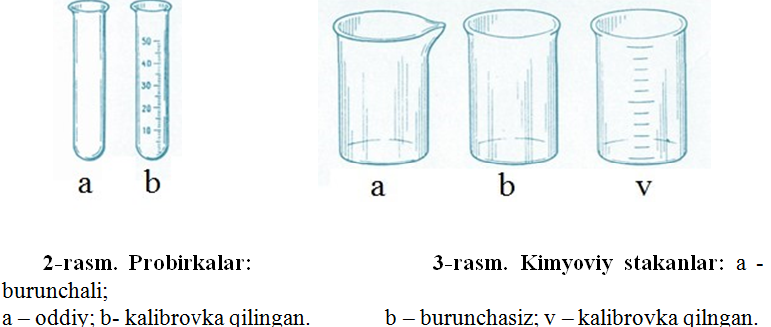

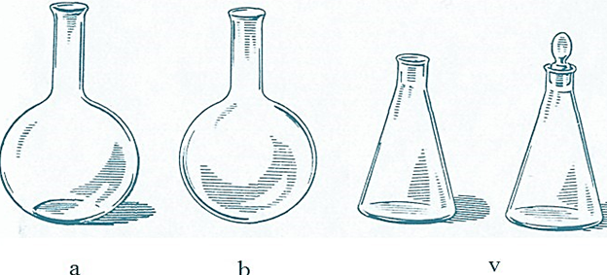
4-rasm. Kolbalar: a – tagi yassi; b – tagi dumaloq; v – konussimon.
Vyurs kolbasi 60-80º burchakda egilgan shisha trubkali tubi yumaloq kolba (5-rasm). Undan gaz olishda, atmosfera bosimida suyuqliklarni haydashda foydalaniladi. Retorta (6-rasm) turli preparat ishlarini bajarishda qo‘llanadi (HNO₃ olishda va b.).
5-rasm. Vyurs kolbasi. 6-rasm. Retortalar.
Voronkalar (7-rasm). Kimyoviy suyuqliklarni filtrlashda, bir idishdan ikkinchi idishga quyishda; tomchilatgich voronkalar reaksion muhitga suyuq reaktivlarni oz-oz miqdorda qo‘shishda; ajratkich voronkalar o‘zaro aralashmaydigan suyuqliklarni ajratishda ishlatiladi.
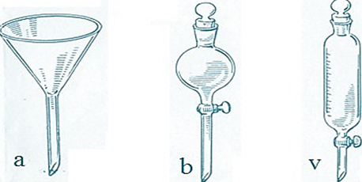
7-rasm. Voronkalar: a - kimyoviy; b - tomizgich; v – ajratkich
Tomizgichlar (pipetka) (8-rasm) reaktivlarni tomchilatib qo‘shishda ishlatiladi.
Byukslar (9-rasm) suyuq va qattiq moddalarni tortish va saqlashda ishlatiladi.

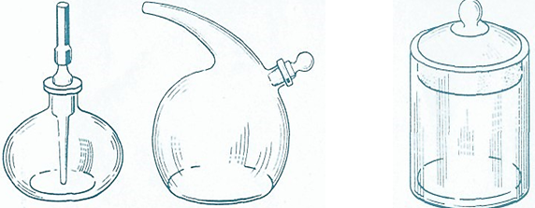
8-rasm. Tomizgichlar. 9-rasm. Byuks.
Soat oynasi (10-rasm) qattiq moddalarni tortish uchun ishlatiladi.
Sovitgichlar (11-rasm) turli moddalarni qizdirganda hosil bo‘lgan parlarni sovitish va kondensatlash uchun ishlatiladigan asboblardir.
Shisha vannalar (12-rasm) gazlarni suv ostida yig‘ish uchun ishlatiladi.

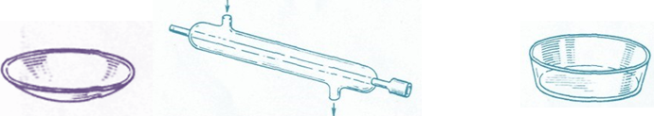
10-rasm. Soat vanna. 11-rasm. Suvli sovitgich. 12-rasm. Shisha oynasi.
Kristallizatorlar (13-rasm) eritmalardan moddaning kristallarini ajratib olish uchun ishlatiladi.
Alonjlar (14-rasm) moddalarni haydashda ishlatiladigan qurilma elementlarini birlashtirishda ishlatiladi.
Eksikatorlar (15-rasm) havodan namlikni oson yutuvchi moddalarni quritish va saqlashda ishlatiladi. Eksikatorning pastki qismini suvni yutib oluvchi modda bilan to‘ldiriladi (kuydirilgan kalsiy xlorid, konsentrlangan sulfat kislota, fosfor (V) oksid), yuqori qismiga esa byuks yoki tigellarda quritilishi lozim bo‘lgan moddalar qo‘yiladi.
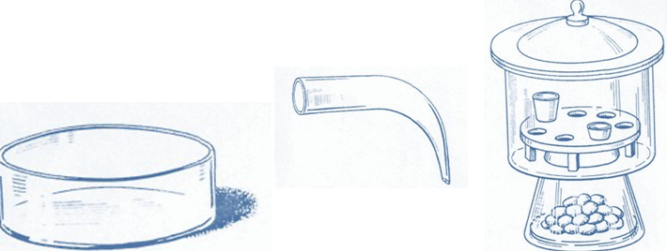
13-rasm. 14-rasm. 15-rasm.
Kristallizator Allonj Eksikator
Shisha idishlarga nisbatan chinni idishlar issiqlikka, kislota va ishqorlarning ta’siriga chidamliroq bo‘ladi. Chinni idishlar ham o‘z shakli va qo‘llanilishiga ko‘ra turli-tumandir.
Chinni kosacha (16-rasm) eritmalarni bug‘latishda ishlatiladi.
Chinni tigellar (17-rasm) moddalarni qattiq qizdirish uchun qo‘llaniladi. Qizdirilayotgan chinni tigellar chinni trubka kiygazilgan uchburchakli simga o‘rnatiladi (18-rasm).
Chinni xovoncha (19-rasm) qattiq moddalarni maydalash uchun ishlatiladi. Ishlashdan oldin xovoncha yaxshilab yuvilishi va quritilishi kerak. Modda xovonchaning 1/3 hajmigacha solinadi (aks holda maydalanish vaqtida sochilib ketishi mumkin). Xovonchada qattiq moddani eritish kerak bo‘lsa, avval qattiq modda solinadi so‘ngra oz-ozdan suyuqlik quyiladi. Suyuqlikning hammasi birdaniga solinmaydi, balki, 1/3 qismini olib qolib, u bilan xovoncha va dastasining uchi yuvib tushiriladi.
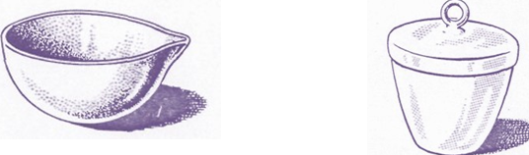
16-rasm. Chinni kosacha. 17-rasm. Qopqoqli chinni tigel.
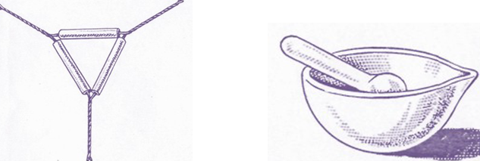
18-rasm. Chinni trubkali simli uchburchak. | 19-rasm. Chinni xovoncha dastasi bilan.
Plastmassa idishlar. Laboratoriyada polimer materiallaridan tayyorlangan idishlar ishlatiladi (polietilen, polipropilen, ftoroplast va b.). Kimyoviy barqaror bo‘lishiga qaramay, ular issiqlikka chidamsizdir. Shuning uchun ular qizdirish kerak bo‘lmagan hollarda ishlatiladi. Polietilendan voronkalar, yuvgichlar, tomizgichlar, flakonlar, bankalar (kimyoviy reaktivlarni tashish va saqlash uchun) tayyorlanadi.  Ish vaqtida idishlarni mahkamlash uchun temir shtativlar ishlatiladi (20-rasm). Shisha idishlar (stakanlar, kolbalar) qizdirilayotganda sinmasligi uchun asbest bilan qoplangan metall setka ustiga o‘rnatiladi (21-rasm).  Iflos zarrachalar tushmasligi uchun qizdirilayotgan stakan ustini soat oynasi yoki voronka bilan (22-rasm) berkitiladi. Chinni idishlar va tigellar, shisha retorta va probirkalar setkasiz qizdirilaveradi. Qizdirish vaqtida shisha retorta va probirkalarning tagiga astalik bilan gorelkaning alangasi tekiziladi. Qisqa vaqt davomida qizdirishda probirka qo‘lda yoki qisqichda alanga ustida ushlanadi (23-rasm). | 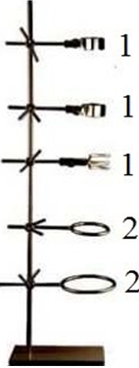  20-rasm. Laboratoriya shtativi  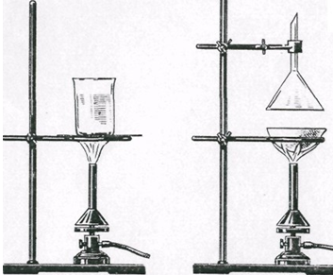  22-rasm. Suyuqliklarni qizdirish (a) va parlatish (b)
Qattiq qizdirilganda shisha idishlarni stolning sovuq yoki nam joyiga, temir shtativga birdaniga qo‘yish mumkin emas. Ammo qaynab turgan suvli yoki eritmali idishni sovuq suvga qo‘yish yoki krandan tushayotgan suv ostida sovitish mumkin, lekin idish ichidagi suyuqlikka suv tushmasligi kerak. Suyuqlikni probirkada qizdirishda faqatgina idishning tagidan yoki suyuqlikning tepasidan qizdirish mumkin emas. Chunki, birinchi holda suyuqlik sachrab ketishi, ikkinchi holda probirka sinishi mumkin. Probirkani suyuqlik bilan to‘ldirilgan qismini bir tekis qizdirish kerak.
O‘lchov idishlari. Suyuqliklarni hajmini o‘lchash uchun o‘lchov idishlardan foydalaniladi: o‘lchov kolbalar, silindrlar, menzurkalar, pipetkalar.
O‘lchov kolbalari (24-rasm) aniq konsentratsiyali eritmalar tayyorlash uchun ishlatiladi. U yassi tubli, uzun bo‘yinli kolba bo‘lib, yupqa chiziqli aylana bilan belgilangan. Aylana suvning qancha quyish miqdorini ko‘rsatadi.
Kolbadagi qiymatlar necha ml suyuqlikka mo‘ljallanganligini ko‘rsatadi. O‘lchov kolbalarida qopqoqlari bo‘ladi. Odatda ular 50, 100, 250, 500 va 1000 ml ga mo‘ljallangan bo‘ladi.
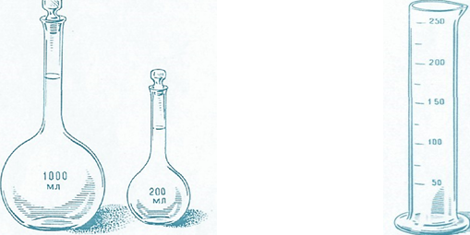
24-rasm. O‘lchov kolbalari. 25-rasm. O‘lchov silindri.
26-rasm. Menzurkalar. 27-rasm. Pipetkalar:
a - oddiy; b - belgili.

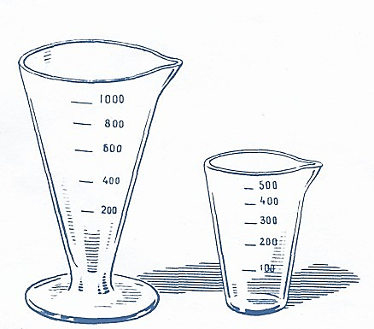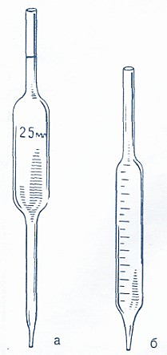
26-rasm. Menzurkalar. 27-rasm. Pipetkalar:
a - oddiy; b - belgili.
O‘lchov silindrlari (25-rasm) qalin devorli shisha idishlardan iborat bo‘lib, mustahkam turishi uchun keng tubga ega. Tashqarisidan hajmni ml da ko‘rsatuvchi chiziqlari bor. O‘lchov silindrlari turli xil hajmga ega: 10 ml dan 2 l gacha. Ular (ma’lum hatolikka yo‘l qo‘yilgan holda) har xil hajmdagi suyuqliklarni o‘lchashga mo‘ljallangan. Silindr o‘rniga ba’zi hollarda menzurkalar qo‘llaniladi (26-rasm). Ular konussimon shaklli idishlar bo‘lib, devorlarida shkalalari bor. Ular ham o‘lchagich silindrlar kabi qo‘llaniladi.
Aniq hajmdagi suyuqliklarni olish uchun pipetkalardan foydalaniladi (27-rasm). Ular diametrlari katta bo‘lmagan, o‘rtasi kengaygan shisha trubkalardan iborat bo‘lib, pastki uchi cho‘zilgan (shu joyda ichki diametri 1 mm bo‘ladi). Tepa qismida chiziqli belgi bo‘lib, u suyuqlikni shu chiziqqacha quyish lozimligini ko‘rsatadi. Pipetkalar 1 dan 100 ml gacha hajmda bo‘ladi. Turli hajmdagi suyuqliklarni o‘lchash uchun hajmlari belgilangan (graudirlangan) pipetkalar qo‘llaniladi (27-rasm).

ISITISH ASBOBLARI. QIZDIRISH

Ko‘pgina kimyoviy jarayonlar qizdirish yo‘li bilan tezlashtiriladi. O‘rganilishi lozim bo‘lgan jarayon tavfisiga ko‘ra va laboratoriyada mavjud bo‘lgan jihozlarning mavjudligiga ko‘ra qizdirishda elektr asboblari - pechlar va elektr plitalar hamda gorelkalar (spirtli, benzinli, gaz) qo‘llaniladi.
1. Gaz gorelkasi. Gorelkani tarkibiy qismlarga ajratish; gaz trubkasi (2) ni asos (1) dan ajratib oling, uning tagidagi kengaygan qismi gaz ajratuvchi kamera deyiladi. Kameradan disk (3) ni ajratib oling. Har bir qisimlarning tuzilishini, disk hamda ventil (4) ning vazifasini sinchiklab o‘rganing (29-rasm).
Gorelkani yig‘ing va jurnalda uning barcha tarkibiy qismlarini belgilab chizmasini chizing.
Gorelkani gaz yo‘li bilan ulangan kranga kiydirilgan rezina trubkasiga ulang, diskni gaz trubkasining kengaygan qismiga tekkuncha burang, gaz kranini oching va gorelkani yoqing.
Ventilni asta-sekinlik bilan burang va alanga o‘lchamining o‘zgarishini kuzating. Ventil nima uchun xizmat qiladi?
Tigel qisqichi bilan (29-rasm) tigeldan farfor qopqog‘ini oling va alangaga tuting. Qopqoq yuzida nima hosil bo‘ladi? Bunday alanga qanday nomlanadi? Bunday alangada gaz to‘la yonishga ulguradimi?

28-rasm. Muftali gaz gorelkasi: 1-asos; 2- trubka; 3-havo oqimini boshqaruvchi mufta. | 29-rasm. Gaz gorelkasi ichki tuzilishi:  1-asos; 2-trubka;  3-havo kelishini boshqaruvchi disk;  4-gaz kelishini boshqaruvchi ventil.

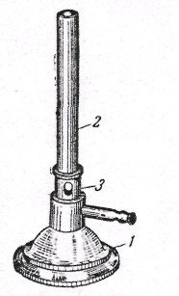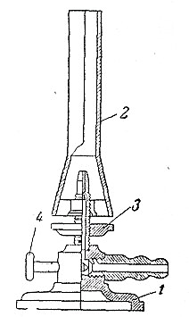

KIMYO LABORATORIYASIDA QO”LLANILADIGAN APPARAT
VA JIXOZLAR.

Suv hammomi
Asbob yordamida berilgan moddalarni suvning qaynash temperaturasigacha bo`lgan intervalda birikmalarni sintez ishlarini amalga oshirish yoki shu harorat doirasida yengil qaynaydigan moddalarni qo`shimcha asbob-uskuna qurilmalar yordamida bir-biridan ajratishda qizdirish ishlarini olib borish mumkin. Buning uchun berilayotgan moddaning nomi, qaysi guruh moddalariga kirishi va xossalarini aniq bilish lozim. Ishni bajarish vaqtida quyidagi talablarni aniq bajarish lozim. Suv hammomidan berilgan moddalar aniq temperaturagacha qizdirishda foydalaniladi. Dars jarayonida tajribalar o`tkazishda bu asbob qo`l keladi.
- Suv hammomiga taxminan 30% hajmni egallaguncha suv quying
- Suv hammomini elektr tarmog`iga ulang
- Regulyator yordamida temperaturani belgilang va nazorat qiling
- Moddali kolbani suv hammomiga o`rnating
( Hammomda suv bo`lmasa bu asbobni ishlatmang)

Qizdirishga moslashtirilgan magnitli aralashtirgich

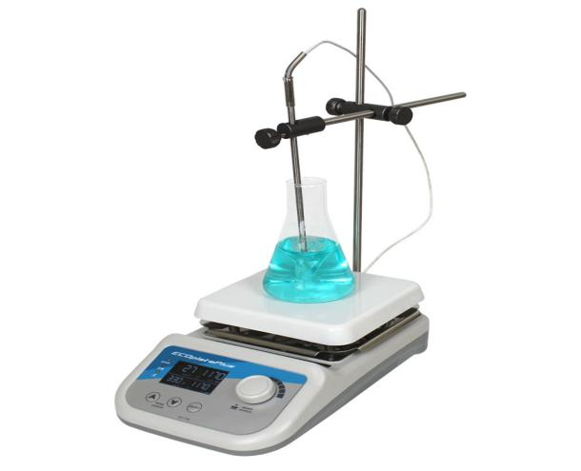
Asbob yordamida kimyoviy moddalarni belgilangan temperaturada bir maromda qizdirish bilan bir vaqtda bir maromda aralashtirish mumkin. Buning uchun olingan moddalar tarkibi, xossasi va qaysi moddalar guruhiga kirishini aniq bilish lozim. Buning uchun tajribani belgilangan tartibda o`tkazish lozim.
Bu asbobdan kimyo fanining "Eritmalar", "Elektrolitik dissotsilanish", "Eritmalarning konsentratsiyasi", "Kimyoviy reaksiyalarning tezligi", "Kimyoviy muvozanat", "Asoslar", "Tuzlar", "Kislotalar" va h.k. mavzularni o`tishda foydalanish mumkin.
Quyida osh tuzini turli haroratda erishini kuzatish misoli keltirilgan.
Tajriba uchun sig`imi 100 ml kolba olib unga 50 ml distirlangan suv quying. Kolbani qizdirish moslamasiga joylashtirib asbobni elektr tarmog`iga ulang. Regulyator yordamida dastlab 20⁰S ni belgilang va nazorat qiling.
Eritmani aralashtirish maqsadida aralashtirgich regulyatori yordamida magnit sterjenini ishlating. Kolbadagi eritmaga osh tuzi kristalidan erimay qolguncha solib turing. Tajriba 25⁰C, 30⁰C, 35⁰C va boshqa haroratdagi eruvchanligi ham kuzatiladi. Tajribadan olingan ma'lumotlarni jadvalga joylashtirib hulosa chiqaring.

Harorat | 20⁰С | 25⁰С | 30⁰С | 35⁰С | 45⁰C
Sarflangan tuz massasi | 12 | 15 | 16 | 18 | 20

рH temperaturometr (ionometr)
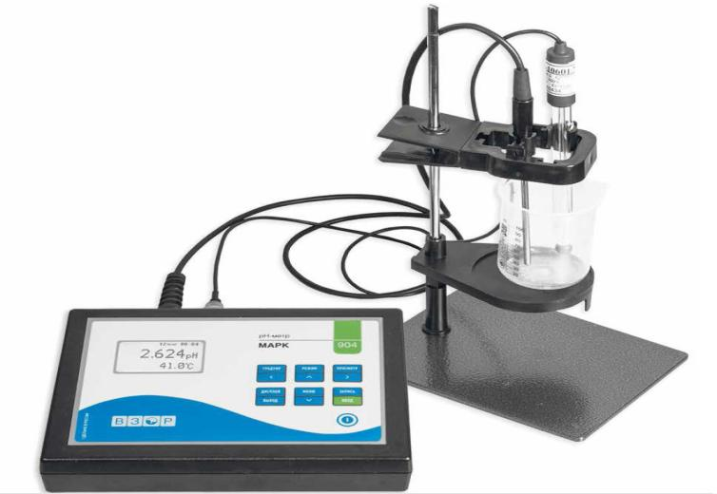
Asbob yordamida berilgan kimyoviy birikma yoki moddaning bir necha tomonlama ko`rsatilgan ma'lumotlarini aniqlash mumkin. Buning uchun moddaning tarkibi, xossasi va qaysi moddalar guruhiga kirishini aniq bilish zarur. Buning natijasida tegishli moddaning muhiti aniqlanadi (ishqoriy yoki kislotali). Tajribani aniq bajarish uchun quyidagi shartlarni to`liq bajarish zarur.
Bu asbob asosan kimyo fanining "Anorganik kimyo" va "Organik kimyo" bo`limlarida moddalarning muhitini aniqlashda ishlatiladi.
"Eritmalar", "Elektrolitik dissotsilanish" mavzularini o`tish jarayonida foydalanish mumkin.

Analitik tarozi

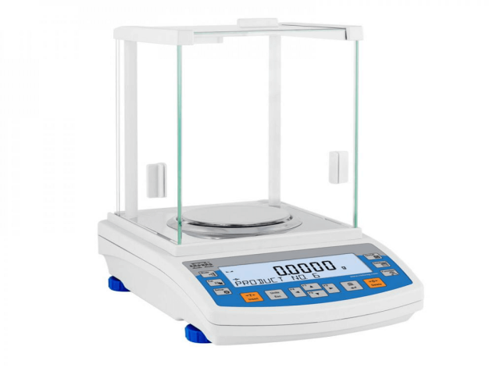
Asbob yordamida kimyoviy birikmalarni aniq o`lchash ishlari olib boriladi. Unda bir vaqtning o`zida kimyoviy modda namunasi bilan idishning massasini yoki alohida modda massasini aniqlash mumkin. Buning uchun quyidagi ishlarni amalga oshirish kerak. Har bir ishni bajargan vaqtda berilayotgan moddaning nomi va qaysi guruh birikmalari qatoriga kirishini aniq bilish zarur.

Raqamli o’lchash tarozisi
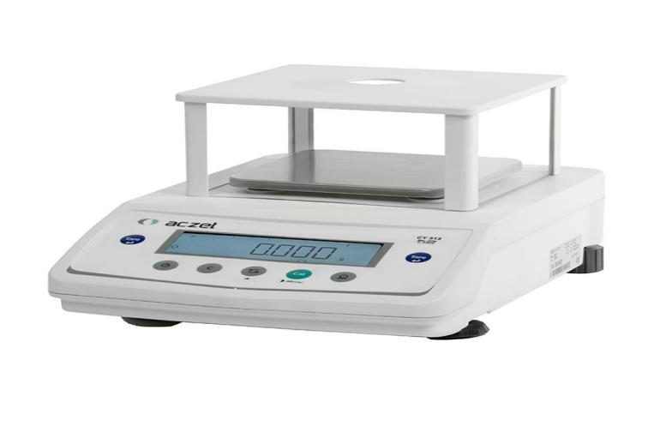

Isitish plitasi

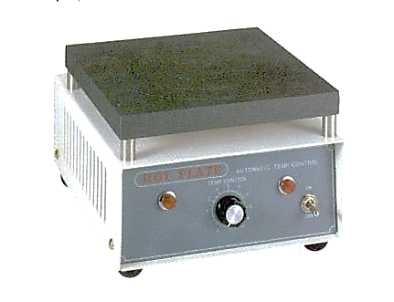
Asbob yordamida berilgan kimyoviy modda yoki eritmalarni tegishli temperaturagacha qizdirish ishlari olib boriladi. Buning uchun berilgan moddaning tarkibi, xossalari va qaysi guruh moddalari tarkibiga kirishini aniq bilish lozim. Tajribani aniq bo`lishini ta'minlash maqsadida quyidagi ishlarni bajarish lozim.
- Tajriba olib boriladigan issiqqa chidamli stakan yoki tekis tubli kolba bevosita isitish plitasiga qo’yilishi mumkin. Agar moddalarni haydash lozim bo`lsa, haydash qurilmasining qizdiriladigan qismi ostiga isitish plitasi o`rnatiladi.
- Elektr tarmog`iga ulang.
- Regulyator yordamida kerakli haroratni belgilang va nazorat qiling.

Vakum Nasos

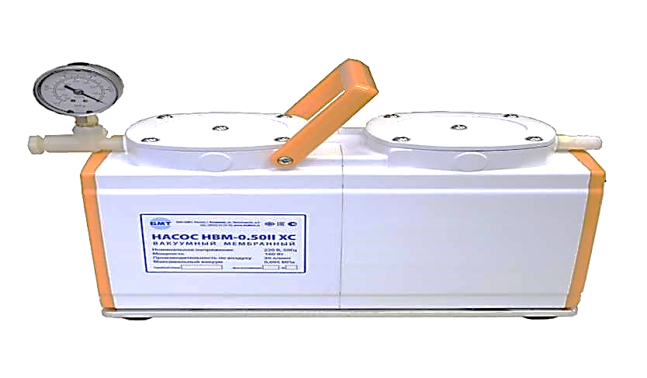

Distilyator.
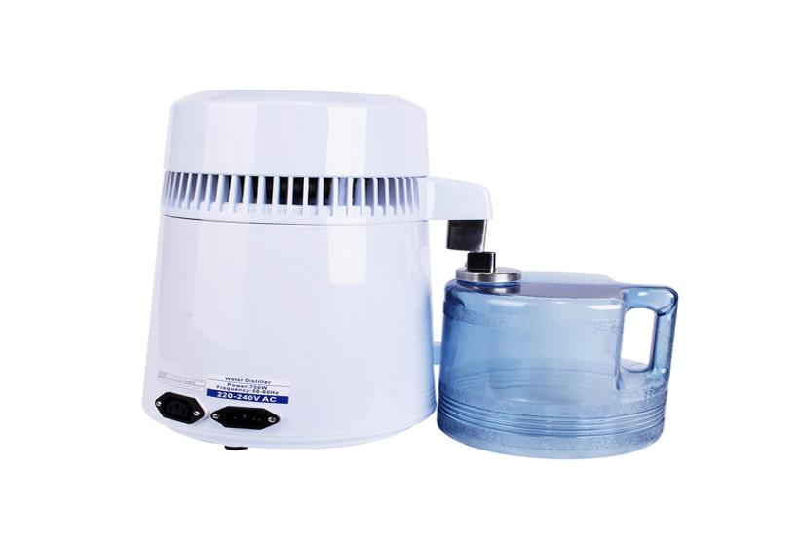

Labaratoriyada ishlash texnika xafsizlik qoidalari.

1. UMUMIY QOIDALAR

Laboratoriya ishlarini boshlashdan oldin talaba laboratoriyada ishlash qoidalari va havfsizlik texnikasi bilan tanishib chiqishi hamda maxsus jurnalga qo‘l qo‘yishi va har doim oq halatda bo’lishi lozim.
Laboratoriya ishlarini mazmun-maqsadini tushunib bajarilgandagina ko’zlangan maqsadga erishiladi. Shuning uchun har bir laboratoriya ishining mazmuni bilan tanishib chiqqan va o’g’zaki topshirgan talabaga laboratoriya ishlarini bajarishga ruxsat beriladi.
Kimyo laboratoriyasida ishlashda amal qilinishi lozim bo‘lgan asosiy qoidalar:
- Ishning asosiy maqsadi aniqlanmasdan, tajribani o‘tkazish uchun lozim bo‘lgan idishlar, asbob-uskunalar, reaktivlar tayyor bo‘lmasdan va o’qituvchining ruxsatisiz tajribani boshlamaslik;
- Tajribani o‘tkazishda ko‘rsatilgan tartib va ketma-ketlikni aniq bajarish va barcha xavfsizlik qoidalariga rioya qilish;
- Ayni laboratoriya ishlari uchun tayyorlangan reaktivlardan foydalanish. Tajriba uchun qancha reaktiv olinishi aytilmagan hollarda iloji boricha reaktivlarni tejash.
- Reaktivlarni ishlatishdan oldin uni bajarilayotgan tajriba uchun ishlatish mumkinligiga ishonch hosil qilish; Agar idishda yozuv bo‘lmasa o‘qituvchining ruhsatisiz ishlatmaslik.
- Ortiqcha olingan reaktivni qaytarib o‘z idishiga quymaslik va uning uchun ajratilgan mahsus idishga quyish;
- Reaktiv olingan zahotiyoq uning idishini qopqog‘ini yopib, o‘z o‘rniga qo‘yish;
- Quruq reaktivlarni farfor, metall yoki shisha qoshiqchalarda olish va ishlatilgandan so‘ng qoshiqchalarni filtr qog‘oz bilan tozalab qo‘yish;
- Agar reaktiv pipetka yordamida olingan bo‘lsa, undan boshqa idishdagi reaktivni olish uchun ishlatmaslik;
- Laboratoriya ishini bajarishda tinchlik va tartibni saqlash;
- Tajribani diqqat bilan kuzatishi va barcha o‘zgarishlarga sinchkovlik bilan nazar tashlash;
- Kuzatilgan tajriba natijalarini va reaksiya tenglamalarini tajriba tugashi bilanoq laboratoriya daftariga yozib qo‘yish;
- Laboratoriya daftarida ish o‘tkazilgan kun, mavzuning nomi, tajribaning nomi, uning qisqacha mazmuni, asbob-uskunaning sxemasi yoki rasmi, kuzatish natijalari, reaksiya tenglamalari, hisoblashlar va xulosalar ko‘rsatilishi kerak;
- Laboratoriya ishi tugagandan so‘ng talaba ishlatgan kimyoviy idishlarini yuvib, ish joyini tartibga solib, laborantga topshirishi kerak.

2. XAVFSIZLIK TEXNIKASI

Kimyo laboratoriyasida ishlaganda talaba har bir kimyoviy tajribani bajarishda ehtiyotlik va e’tibor talab etilishini unutmasligi kerak.
- Reaktivlar bilan ishlaganda uning asosiy xossalarini: yonuvchanligi, zaxarliligi, boshqa reaktivlar bilan portlovchi aralashmalar hosil qilishini nazarda tutishi zarur.
- Kuchli xidga ega bo‘lgan zaharli moddalar, kislota va ishqorlarning konsentrlangan eritmalari, ishqoriy metallar bilan o‘tkaziladigan tajribalar mo‘rili shkafda bajarilishi shart.
- Mo‘rili shkafda ishlaganda uning eshikchasini balandligiga nisbatan 1/51/4 qismigacha ko‘tarish kerak. Ish tugagandan so‘ng eshikchani yaxshilab berktish kerak.
- Xavfli moddalar bilan yangidan yoki qaytadan tajribalar o‘tkazish uchun o‘qituvchidan ruhsat olish shart.
- Moddaning xossasini o‘qituvchining ruhsatisiz o‘rganish va kimyoviy idishda suv ichish qat’iyan man qilinadi.
- Laboratoriya xonasida ovqatlanish qat’iyan man etiladi.
- Iflos idishda tajriba o‘tkazish man qilinadi.
- O‘qituvchining ruhsatisiz hech qanday qo‘shimcha tajriba o‘tkazish mumkin emas.
- Ajralib chiqayotgan gazni idishning ustiga engashib xidlash mumkin emas. Gaz yoki suyuqlikning xidini bilish uchun idish tomonidan ehtiyotlik bilan kaftning yengil xarakati yordamida havo oqimini burunga yuborish kerak (rasm -1.).
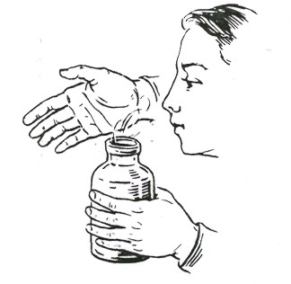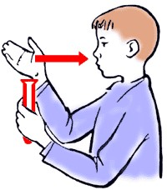
Rasm. 1. Gazning xidini bilish. Gaz va suyuqliklarni xidini bilishda gaz yig‘ilgan idish ustiga egilmaslik yoki yuzga yaqin keltirmaslik kerak. Gaz yo‘nalishini kaft yordamida astagina o‘z tomonga yo‘naltirish va ehtiyotlik bilan xidlash kerak.
- Yuzga yoki kiyimlarga modda sachramasligi uchun reaktivlar quyish vaqtida idish ustiga egilmaslik kerak.
- Idishda qizdirilayotgan suyuqlik ustiga egilish mumkin emas. Suyuqlik sachrab ketishi mumkin.
- Probirkadagi suyuqlikni qizdirishda uning og‘zini talaba o‘ziga va oldidagilarga qaratmasligi kerak.
- Qizib turgan probirkani sovuq suvga tushirmaslik lozim.
- Issiq suyuqligi bo‘lgan kimyoviy stakanni ish stoliga olib kelishda bir qo‘lida sochiq bilan idishning tagini, ikkinchi qo‘li bilan idishning ustki qismini ushlash kerak.
- Kipp apparatida vodorod gazini olishda alohida ehtiyotkorlik talab qilinadi. Chunki, noto‘g‘ri bajarilish natijasida portlash ro‘y berishi mumkin. Shuning uchun ish boshlashdan oldin o‘qituvchidan yo‘llanma olish va Kipp apparatining tuzilishini diqqat bilan o‘qib, o‘rganish lozim.
Kipp apparati bilan ishlaganda quyidagi xavfsizlik qoidalariga rioya qilish kerak;
a)Kipp apparati oldiga yonib turgan gaz gorelkasini yaqinlashtirish qat’iyan man qilinadi;
b)vodorod gazi bilan ishlashdan oldin uch marotaba havoni chiqarib
tashlash va vodorodning toza chiqayotganligini aniqlash kerak;
Buning uchun quruq probirkaga vodorod gazini yig‘ib, so‘ngra alangaga tutiladi. Tovush baland chiqsa, demak gazning tarkibida havo bor. Toza vodorod yonganda past tovush chiqaradi. Toza holga keltirib olingandan so‘ng vodorod gazi bilan ish olib borish mumkin.
- Konsentrlangan sulfat kislotani suyultirganda uni suvli idishning ichiga chayqatib turgan holda tomchilatib quyiladi. Suyultirish vaqtida qo‘lga rezina qo‘lqop kiygan ma’qul.
- Qattiq ishqorlarni eritish vaqtida oldindan o‘lchangan suvga oz-ozdan ishqorni solish kerak. Qattiq o‘yuvchi kaliy va natriylarni toza matoga o‘rab maydalash kerak.
- Ochiq alanga (gaz yoki spirtli gorelkalar) bilan ishlaganda tez yonuvchan suyuqliklar alangadan kamida bir metr uzoqlikda bo‘lishi kerak.
- Yengil alangalanuvchi moddalarni bir idishdan ikkinchi idishga solishda ochiq alangadan kamida uch metr uzoqlikda bajarish kerak.
- Konsentrlangan nitrat kislota organik moddalarni alangalanishiga olib kelishini yodda saqlash kerak.
- Ba’zi moddalarning eritmalarini elektroliz qilinganda barcha elektr kontaktlar izolyatsiya qilingan bo‘lishi shart. Aks holda hosil bo‘lgan uchqun ajralib chiqayotgan vodorod gazini portlatishi mumkin.
- Gaz gorelkalari bilan ishlash alohida ehtiyotkorlikni talab qiladi. Laboratoriyadan ketish oldidan barcha gaz gorelkalarining kranlari yopiqligini tekshirish zarur.
- Olovdan havfli, portlovchi (ishqoriy metallar, qizil va oq fosfor, serouglerod, yengil yonuvchan moddalar) moddalarning ortiqchasini chiqindi idishga yoki mutlaqo tashlamaslik kerak. Ularni mahsus ajratilgan idishlarga solish kerak.
- Ishlatilgan ishqor va kislotalarni kanalizatsiyaga quyish mumkin emas. Laboratoriyada ularni solish uchun alohida mahsus idish bo‘lishi kerak.
- Ishqoriy metallar eng aktiv moddalar ekanligini yoddan chiqarmaslik lozim. Ular bilan ishlaganda nihoyatda ehtiyot bo‘lish kerak.
- 2 g.gacha bo‘lgan ishqoriy metallarning chiqindilari etil spirtida eritilib yo‘qotiladi.
- Ishqoriy metallarning qoldiqlarini to‘plash qat’iyan man qilinadi. Ular shisha idishda kerosin ostida saqlanishi kerakligini doimo yodda tutish kerak.
- Yonuvchan suyuqliklar yoki boshqa moddalar alangalanib ketsa, gaz gorelkasini, elektr asboblarini o‘chirish, yonuvchan moddalarni xavfsizroq joyga olish kerak va yong‘inni o‘chirish uchun quyidagi choralarni ko‘rmoq zarur:
- yonayotgan suyuqlikning ustini asbest qog‘ozi yoki katta mato bilan
berkitish, yoki qum sepish kerak;
- yonayotgan fosforni nam qum yoki suv bilan o‘chirish kerak.
- Inson ustidagi kiyim yonayotganda katta matoga, xalatga yoki paltoga o‘rab o‘chirish kerak.
- Agar elektr simlari yonayotgan bo‘lsa, tezda elektr toki rubilnikini o‘chirish kerak va yong‘inni laboratoriyada bor imkoniyatlardan foydalanib o‘chirish kerak (qum, suv, asbest).

Birinchi tibbiy yordam ko‘rsatish qoidalari
- Kuyganda (gorelka alangasida yoki issiq jism ta’sirida) kuygan joyni kaliy permanganatning konsentrlangan eritmasi bilan namlash kerak. Kuygan joyni kaliy permanganatning kristallari bilan qo‘ng‘ir rang hosil bo‘lguncha ishqalansa ham bo‘ladi. Kuchli kuyganda darhol shifokorga murojaat qilish kerak.
- Vodorod sulfid, xlor, brom bug‘lari, azot oksidlari, is gazi bilan zaharlanganda jarohatlangan kishini tezda ochiq xavoga olib chiqish va shifokorga murojaat qilish kerak.
- Agar yuzga yoki qo‘lga kislota sachrasa, darxol suv bilan so‘ngra choy sodasining suyultirilgan eritmasi bilan yuvish kerak. Ishqor to‘kilganda esa silliqligi yo‘qolguncha suv bilan, so‘ngra 2%-li sirka kislotasining eritmasi bilan yuvish kerak.
4. Agar teriga (q o ‘l, yuz va boshqa joylarga) konsentrlangan (sulfat, nitrat, xlorid va boshqa) kislota tekkanda, tezlik bilan 3—5 m inut davom ida kuygan joyni kuchli suv oqim i bilan yuviladi, keyin tan n in n in g 3% li yoki kaliy permanganat eritm asi bilan h o ‘llangan paxta boylami qo‘yiladi.
5. T eri ishqor eritm asi bilan kuyganda, kuygan joy darhol silliqlik yo ‘qolguncha suv bilan yuviladi, keyin ta n n in n in g 3% li sp irtli eritm asin in g yoki kaliy permanganat e ritm a si b ila n h o ‘llan g an p a x ta bog‘lam i q o ‘yiladi. Birinchi holda ham , ikkinchi holda ham kuchli
kuyganda, birinchi yordam dan keyin tezlik bilan vrachga m urojaat qilinadi.
6.Ko‘zga kislota yoki ishqor sachrasa, tezlik bilan uy tem p eratu rasid ag i ko‘p miqdordagi suv bilan yuviladi va darhol vrachga m urojaat qilinadi.
7. A gar teri issiq narsalar (shisha, m etall va boshqalar) dan kuysa, avval tan n in n in g 3% li spirtli eritm asi yoki kaliy perm anganat eritm asi bilan h o ‘llangan paxta b o g 'lam i q o ‘yiladi, keyin yog‘li surtm a moy (kuyishga qarshi m az) boylam i q o ‘yiladi.
8. X lor, brom , vodorod, sulfid, uglerod (II) oksid bilan zaharlanganda, jabrlangan shaxs darhol toza havogn chiqariladi, keyin vrachga m urojaat qilinadi.
9. Fosfor ta ’sirida kuygan joyga mis sulfatning 2% li eritm asi bilan h o'llangan bog‘lam q o ‘yiladi.
10. Mishyak va simob birikm alari ham da sianid tuzlari bilan zaharlanganda tezlik bilan vrachga m urojaat qilinadi.

I-BOB: Galogenlar mavzusi bo’yicha tarbiyaviy masalalar yechish.

Reja:

1.1.Vadarod xloridnig turli oksidlovchilarga ta’sirini o’rganish.
1.2. Xlor yig'ish asbobi.
1.3.Xlorning kimyoviy xossasini o’rganish va metal-metalmaslarga ta’siri.
1.4.Mavzular Yuazasidan masalalar yechish.

1.1.Vadarod xloridnig turli oksidlovchilarga ta’sirini o’rganish.

Ishning maqsadi:Galogenlarning labaratoriyadagi tajribaviy masalasini yechish.
Kerakli jihozlar:shtativ,distillangan suv suv,gaz chiqarish asbobi va nayi,stakan, o’lchov stakani,o’lchov silindiri,menzurka, shpatel,qisqich,mo’rili shkaf, tiqin .
Kerakli reaktivlar: kaliy permanganat,kaliy dixromat,xlorid kislotaning 37% li (kons),Sulfat kislotaning 96% li,(kons p =1,24gr/ml ,PbO₂ ,MnO₂ ,
Ishning borishi:
1. Uch ta probirka olib, ularga quyidagi oksidlovchilar-
ning 2—3 ta kristallaridan 2gr dan soling: birinchisiga kaliy per-
m anganat, ikkinchisiga Pb0₂, uchinchisiga K₂Cr₂O ₇ va ular-
ning har biriga 1 ml dan konsentrlangan (p = 1,19 g /sm 3)
xlorid kislotaning 37% li eritmasidan quying. Probirkalardan xlor ajralib chiqishini uning hididan va rangidan bilib oling. Agar reaksiya yetar-
licha tez bormasa, probirkalarni biroz qizdiring.Eslatma: H ar b ir tajribadan so ‘ng xlor ajralib chiqa- yotgan probirkaga bir necha tom chi natriy tiosulfat eritmasidan tom izing va darhol probirkani yuvib tozalang.
Reaksiya tenglamalari .

1) m arganes va q o ‘rg‘oshinning (II) valentli holatga,
xrom ning (III) valentlikka o ‘tishini hisobga olib, xlor
olish reaksiyalarining tenglamalarini yoziladi.

a)K₂Cr₂O₇+ 14HCl== 2KCl+ 2CrCl₃+3Cl₂+ 7HOH

b) PbO₂+ 4HCl==PbCl₂+ 2HOH+ Cl₂ Bunda HCl ning erigan holatdagi massasi hisoblanadi: m=v*ρ
m=1*1,19=1,19 m₁=m_{er}*ω=1,19*0,37=0,44
Hosil bo’lgan Cl2 ni topib olamiz:
n=m/Mr n=2/294 n=0,0068; n=0,44/511 n=0,00086
demak HCl ning miqdori to’liq reaksiyaga kirishgan bo’lib shundan foydalanib xlorning miqdori,hajmi,massasi topib olinadi.
Quyidagicha: 0,44--------------x=0,0026 mol. ekan
511--------------3 mol

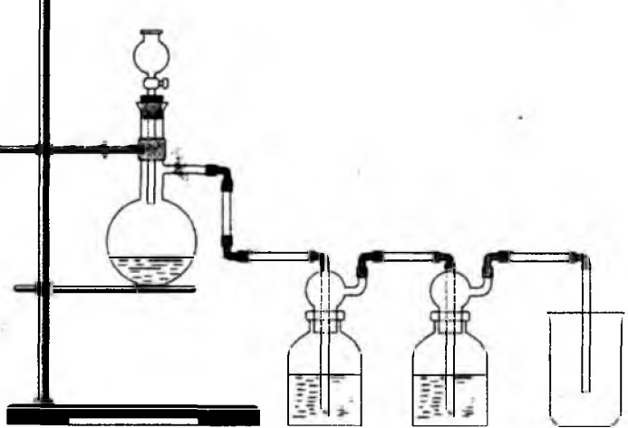
10-rasm

1.2. Xlor yig'ish asbobi.

2) suvni hisobga olib va reaksiya m ahsulotlari sifatida oltingugurt, xlorid kislota, natriy sulfat hosil b o ‘lishini nazarda tutib, xlorning tiosulfat bilan o ‘zaro ta ’sirini va bu reaksiyalarda oksidlovchi va qaytaruvchilarni ko'rsating. Elektronlarning o ‘tish sxem asini tuzing:
b.10-rasm ga qarab xlor olish asbobini yig‘ing. Vyurs kolbasiga (1) m arganes (IV ) oksididan 5 g solib, uning ustiga tom izgich voro n k ad an (2) konsentrlangan xlorid kislota (p = 1,19 g /sm 3) tom iziladi. A jralib ch iqayotgan xlorning hajm i 50—100 m l li silindrga (bankachalardan h am fo y d alan ish m u m k in ) (3) yig‘iladi va u lar gazga to ‘lgandan keyin shisha plastinka bilan berkitib, keyingi
tajrib alar u ch u n saqlab q o ‘yiladi. Hamma idishlar xlor
bilan to ‘ldirilgandan keyin asbobni m o ‘rili shkafda qism -
larga ajrating va yuvib q o‘yiladi.

1.3.XLORNING KIMYOVIY XOSSALARINI O’RGANISH.
METALLARNING XLORDA YONISHI.

Ishning maqsadi: xlorning kimyoviy xossalarini talabalarga tajriba asosida o’rgatish.
Kerakli jihozlar: spirt lampasi, gaz gorelkasi,shtativ,sim to’r,stakan, chinni idish, shisha bankalar.
Kerakli reaktivlar: temir bo’lakchasi, mis bo’lakchasi,surma bo’lakchasi,natriy metali.

Ishning borishi:

Temir sim olib, uchini bukib ilmoq yasaladi va unga ingichka mis tolalarini yoki mis qirindisini o‘rnatiladi. Misni gaz alangasida qizdirib, uni tezlik bilan xlor to 'ld irilgan bankalardan biriga tushiriladi. Misning xlor bilan o ‘zaro ta ’sirini kuzatiladi. Reaksiya tugagach idish og'zini berkitib, sovitish uchun olib q o ‘ymg. Reaksiya tenglamasi quyidagicha yoziladi.

2Fe+3Cl₂== 2FeCl₃ Cu+Cl₂==CuCl₂
Agar shu tajribada 1,4 gr Fe olib xlor ta’sirida qancha hajim gaz sarflanadi deyilsa ,quyidagicha yechiladi masala.

Echim:
1,4-----x=0.84 l
Echim: 2Fe+3Cl₂== 2FeCl₃ javob:0,84 l
112---67,2 l
Keyingi tajriba asosida :3,2 gr Cu asosida qancha gr CuCl₂ tuzini olish mumkin deyilsa quyidagicha amalga oshadi.

Echim:
3,2-----------x=6,75 javob:6,75 gr tuz
Cu+Cl₂==CuCl₂
64-----------135

Idish sovigandan keyin unga ozroq suv quyib chayqatiladi. Eritmaning rangi qanday bo ‘lishini belgilab olinadi va uning sababini tushuntiring. Qog’oz varag‘ida surmam etali kukunidan ozgina olib, uni xlor yig‘ilgan bankalardan ikkinchisiga sekin asta sepiladi (reaksiya qorong‘ilikda olib borilsa yana ham yaxshi). Sodir bo‘lgan o‘zgarishlarni qayd qilinadi. Surmaning oksidlanish darajasi uch va beshga teng ekanligini hisobga
olib, reaksiya tenglam alarini yoziladi.Natriy metalidan no‘xatdek bo’lagini i qirqib olib, uni filtr qog‘ozi bilan artib quritiladi va asbest qoplangan
temir qoshiqchaga solib alangaga tutiladi. Natriy suyuqlanishi bilan qoshiqchani xlor to‘ldirilgan bankaga tushiriladi.Natriyning xlorda yonishini kuzatiladi. Reaksiya tenglamasi quyidagicha yoziladi.

2Sb+ 3Cl₂== 2SbCl₃(qorong’uda) 2Sb+ 5Cl₂== 2SbCl₅(yorug’da)
2Na+ Cl₂== 2NaCl

Xlorning metalmaslar bilan o’zaro ta’siri.

A)-tajriba: Bitta probirkaga toza vodorod, ikkinchisiga xlor to'ldiriladi, vodorod to ‘ldirilgan probirkaning og‘zini pastga qilib xlor to’ldirilgan probirka og‘ziga tutiladi va probirkalarni bir necha marta to'nkarish bilan gazlarni aralashtiriladi. Keyin har ikkala probirka og‘zini alangaga tutiladi, har ikkala probirkaga ozgina suv quyib chayqatiladi va hosil bo‘lgan eritmani lakmus bilan sinab ko‘riladi. R eaksiya tenglam asini yozing.
Eritma muhiti qandayligini aniqlang? Eritmamuhitiqanday?

H₂+Cl₂==HCl HCl+HOH==HCl(suvdagi eritmatsi kislota ); eritma muhiti kislotali lakmus ta’sirida qizaradi.

Masala:Ushbu reaksiya natijasida 0,1 C_{N} li ,ρ=1,19 gr /ml 50 ml li xlorid kislotani ,200ml H2O eritildi olingan eritmadagi kislotaning malyar, % konsentratsiyasi qanday bo’ladi? Eritma hosil bo’lishida hajim hisobga olnmasin.
Echish: m=v* ρ formuladan foydalanib massasini topamiz.
m=50*1,19=59,5 m₁=m_{er}*ω quyidagi formula yordamida erigan modda massasi topiladi. C%=$\frac{Cn*Ek}{ρ*10}$ quyidagi formula yordamida present konsentratsiyasi topiladi. C%=$\frac{0,1*36,5}{1,19*10}$=0,3
m₁=59,5*0,3=18,25gr HCl eritma massasi topiladi: mer=59,5+200=259,5 gr eritma 259,5--------100 C_{M}=$\frac{ρ*10*C\%}{Mr}$ quyidagi formula yordamida
18,25--------x=7,03% molyarlik topiladi. C_{M}=$\frac{1,19*10*7,03}{36,5}$=2,3mol/l
Temir qoshiqchaga ozgina quritilgan qizil fosfor olib, alangada yondiring, keyin tezlik bilan xlor to ‘ldirilgan bankaga tushiring. Fosforning xlor alangasida yonishini kuzating. Reaksiya tenglam asini yozing. Xlor va fosforning qaysi biri oksidlovchi va qaysi biri qaytaruvchi ekanligini ko ‘rsating.Xlorning m urakkab m oddalar bilan a) filtr qog‘o?.idan lenta kesib oling va yangflhaydalgan sk ip id ar bilan h o ’fUng va qisqich yordair^Sa xlorli b a n ­
kaga tushiring. N im a kuzatiladi? Reaksiya tenglam asini
yozing.
b) tem ir qoshiqchaga b ir b o 'lak sham ni o ‘rnating va
sham ni yoqib asta xlor to ‘ldirilgan bankaga tushiring. N im a
kuzatiladi? Reaksiya tenglam asini yozing.
GALOGENLARNING OKSIDLOVCHILIK XOSSALARI
a) vodorod sulfidning oksidlanishi. 3 ta probirkaga 3—5
to m ch id an vodorod sulfidli suv tom izing va loyqa hosil
b o 'lg u n c h a b irin ch isig a xlorli, ikkinchisiga brom li va
uchinchisiga yodli suv tom izing. Reaksiya tenglam alarini
yozing.
48Galogenlarning vodorod bilan hosil
qilgan birikmalari
Vodorod ftoridning olinishi va uning shishaga ta ’siri.
(Tajriba m o‘rili shkafda olib boriladi.)
Tigelga ozgina kalsiy florid kristallaridan soling va bir
necha tom chi konsentrlangan sulfat kislota (p = 1,84 g/sm 3)
tom izing. Tigelni tezlik bilan yozuvi bo'lgan parafinlangan
shisha plastinka bilan yoping. Tigel tubini 2—5 m inut past
gaz alangasida qizdiring. Tigelni soviting. K eyin shishani
suvda chayqab, parafm qavatini olib tashlang va har ikkala
to m o n in i taqqoslang. V odorod ftoridni olish va uning
shishaga ta ’sir etish reaksiyasi tenglam alarini yozing.
Natriy xlorid, natriy bromid va kaliy yodidlarning
konsentrlangan sulfat kislota bilan ta’siri
U ch ta pro b irk an i shtativga o 'rn atin g . U larning biriga
N aC l, boshqasiga N aB r va uchinchisiga kaliy yodid KJ
kristallaridan ozginadan soling. Probirkalarning har biriga
bir necha tom chidan konsentrlangan H 2S 0 4 dan tom izing.
N im a kuzatiladi? Bu usulda olingan vodorod brom id va
vodorod yodidlar nim a bilan ifloslangan? Reaksiya ten g ­
lam alarini yozing. G alogenovodorodlardan qaysilari kuchli
qaytaruvchi? Qaysi galogenovodorodlarni konsentrlangan
H 2S 0 4 ni tegishli galogenidlarga ta ’sir ettirib olish m u m ­
kin?
Vodorod xloridning olinishi va uning suvda erishi
C hinni kosachada yoki kristallizatorda k o ‘k lakm us
eritm asini tayyorlang. Probirkaga (kolbacha) quruq osh
tuzi kristallidan soling va og‘zini P shaklda bukilgan gaz
chiqaruvchi nay o 'rn atilg an tiqin bilan berkitib, shtativga
o ‘m ating. G az chiqaruvchi nay uchini quruq probirkaning
tubigacha tushiring. Probirka og‘zini paxta bilan berkiting.
Tuz va sulfat kislota aralashm asi bor probirkani asta-sekin
qizdiring. Q uruq probirkaning og'zidagi paxta ustida oq
4 - K - 1 7 3 49tu tu n hosil b o ‘lishi bilan qizdirishni to ‘xtating va p ro b ir­
kani gaz ch iq aru v ch i n ay d an ajratib oling va d arh o l
p ro b irk a o g 'z in i b a rm o q b ila n b erk itin g . P ro b irk a n i
to ‘nkarib avvaldan tayyorlangan k o ‘k lakm us eritm asiga
b o tirin g va suv ostid a b a rm o g ‘ingizni oling. N im an i
kuzatdingiz? N im a u ch u n probirkadagi suvning sathi tez
ko ‘tariladi? Lakmus rangining o ‘zgarishini belgilang. Asbob
rasm ini chizing. K uzatilgan hodisani yozing. V odorod
x lo rid o lish reaksiyasi ten g la m a sin i yozing. L akm us
rangining o'zgarishini nim a bilan tushuntirish m um kin?
U ch ta probirka olib, ularning biriga natriy xlorid,
ik k in ch isig a n atriy b ro m id , u ch in ch isig a kaliy yodid
eritm alaridan 3—4 tom chidan tom izing. U larning har b i­
riga kum ush n itrat eritm asidan, kum ush galogenidlarga
xos c h o 'k m a hosil b o ‘lguncha 1—2 tom chi tom izing.
C h o ‘km aning- rangini belgilang, tegishli reaksiyalarning
m olekulyar va ionli tenglam alarini yozing.
Xlorli ohakning olinishi (Tajriba тЫЩШЩка/йа olib
boriladi). H ajm i 50—100 ml b o 'lg an silirfflti^a^ 2 g toza
so ‘ndirilgan oh^fc? (kalsiy gidroksidi) solib, ustiga 10—15
ml d istillan g an suv quying v a 's h is h a tay o q ch a bilan
yaxshilab aralashtiring. H osil b o'lgan aralashm ani m uzli
suvda sovitib (nim a uchun?), unga 10—20 m inut davomida
vodorod xloriddan tozalangan xlor yuboring. (Bu qanday
qilinadi?) Reaksiya tenglam asini yozing.
a) o lin g a n m a h su lo tn in g b ir qism iga 10 ml suv
c |^ |^ |g va erim ay qolgan ch o 'k m ad an filtrlang. O lingan
eriti®№ing indigo eritmasiga va biror rangli matoga ta ’sirini
sinab k o ‘ring. K uzatilgan hodisalarni izohlang:
Galogenlar ionlariga xos reaksiya
Galogenlarning
Xlorli ohakning xossalari:
50b) O lingan xlorli ohak eritm asining bir qismiga kislo-
tali m uhit hosil b o lg u n ch a, 1 n li sulfat kislota eritmasiuaii
quying va ehtiyotlik bilan hidlang. N im a kuzatiladi? R e­
aksiya tenglam asini yozing. X lorli ohakning k o nsentr­
la n g a n e ritm a s i q iz d irilg a n d a n im a so d ir b o ‘lad i?
H C 1 0 > H B r0 > H J 0 qatori b o 'y ich a kislota kuchi qanday
o'zgaradi? Bu kislotalarning eritm alarid a qanday ionlar
b o ‘ladi? Q ato r b o ‘yicha b arq aro rlik va oksidlovchilik
xossalari qanday o'zgaradi?
Galogenlarning oksidlovchi xossalarini taqqoslash
1. Ikkita probirkaga 1 ml dan bromli va yodli suv quying
va 2—3 ml suv bilan suyultiring. P robirkalarga bir necha
to m ch id an organik erituvchi quying. O rganik erituvchi
qavat rangining o ‘zgarishini kuzating. Reaksiya tenglam a­
sini yozing.
2. Probirkalarga bir tom chidan KBr va KJ eritmalaridan
tom izing, 3—5 tom chi organik erituvchi quying. P robir­
kalarga xlorli suvdan tom chilatib quyib, kuchli chayqating
va organik erituvchi qavat rangining o ‘zgarishini kuzating.
R eaksiya tenglam asini yozing. G alo g en larn i b ir-b irin i
u larn in g galogenovodorodli tu zlari eritm alarid an siqib
chiqarish aktivligi bo‘yicha qatorga joylashtiring. Bu hodisani
standart oksidlanish-qaytarilish potensiallari qiym atlariga
aso slan ib tu sh u n tirin g . G a lo g e n la rd a n qaysi b irin in g
kislorodli birikmalari ko ‘p? G alogenlar guruhida ikkilamchi
davriylik hodisasini kuzatilishi nim aga asoslangan?

